Beredskabsplan

for

Strømmen Vandværk

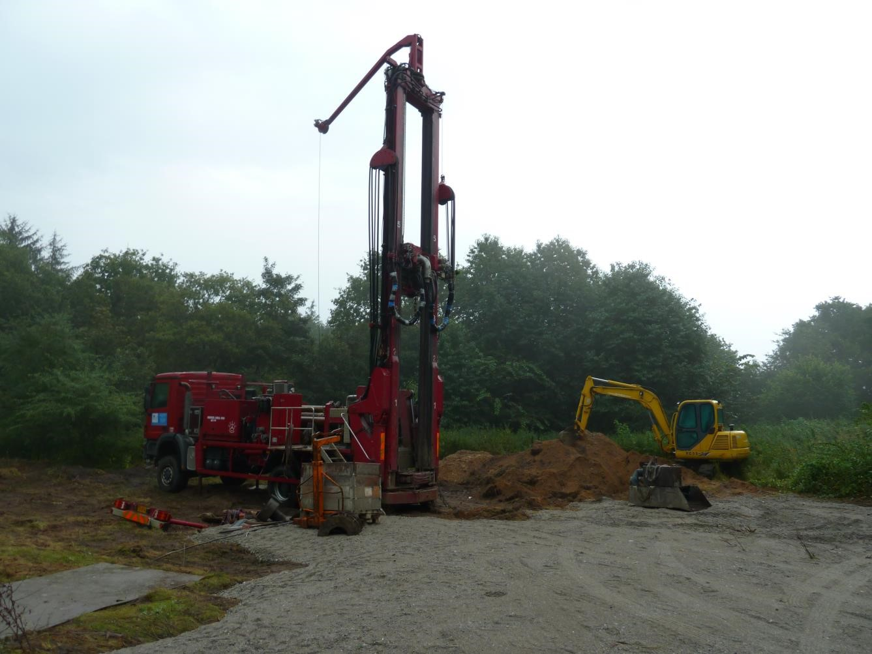

Beredskabsplan for Strømmen Vandværk

Indledning

Denne beredskabsplan er udarbejdet til brug for Strømmen Vandværk ved forurening af boringer, ledningsnettet og større vandsprængninger m.m.

Formålet med beredskabsplanen er at give et overblik over, hvordan der skal ageres i en af ovenstående hændelser.

Formål med beredskabsplan er i henhold til Bekendtgørelse af bredskabsloven LBK nr. 314 af 3. april 2017, at give et overblik over, hvordan der i indsatsfasen kan handles hurtigt, målrettet og koordinerende, så normal vandforsyning hurtigt kan genetableres.

Vurdering af beredskabssituationen!
En beredskabssituation er hvis forbrugerne bliver afskåret fra, at kunne tappe rigeligt med rent vand direkte fra hanen, det kan være en forurening, hvor vandet kan være sundhedsskadeligt, større ledningsbrud, strømsvigt eller nedbrud på vandværket.

Driftsforstyrrelse:
Ved drift forstyrrelser rekvirerer den driftsansvarlige for Strømmen Vandværk den nødvendige ekspertise for at løse problemet.

Eksempler på driftsforstyrrelser:
- Driftsalarm.
- Strømudfald.
- Forurening.
- Ledningsbrud.

Usikker forsyningssituation:
Den driftsansvarlige for Strømmen Vandværket vurderer situationen.

Ved konstateret forurening kontaktes:
- Vagthavende indsatsleder ved Randers Brandvæsen.
- Embedslægeinstitutionen Midtjylland,
- Miljø og Teknik Randers Kommune.

Definition på forurening:
- Tilbageløb.
- Ledningsbrud.
- Hærværk.
- Uheld med kemikalietransport.
- Evt. uheld på værket.

Krisesituation:
Bestyrelsen for Strømmen Vandværk indkaldes til at møde på Vandværksvej 11, 8940 Randers SV, samtidig kontaktes vagthavende indsatsleder ved Beredskab & Sikkerhed – Randers Kommune, ved ankomst overtager indsatsleder ved Beredskab & Sikkerhed – Randers Kommune den videre koordinering for at begrænse en evt. forurening, der arbejdes ud fra Randers Kommunens beredskabsplan.

Strømmen Vandværk leverer vand til et område som har en geografisk fordeling på begge sider af Århusvej fra Grenåvej, Kristrup Torv, Valdemarsvej, Vorup Boulevard ned til Gudenåen og ud til Tebbestrupkær.
https://strommenvandvaerkgis.vandnet.dk/
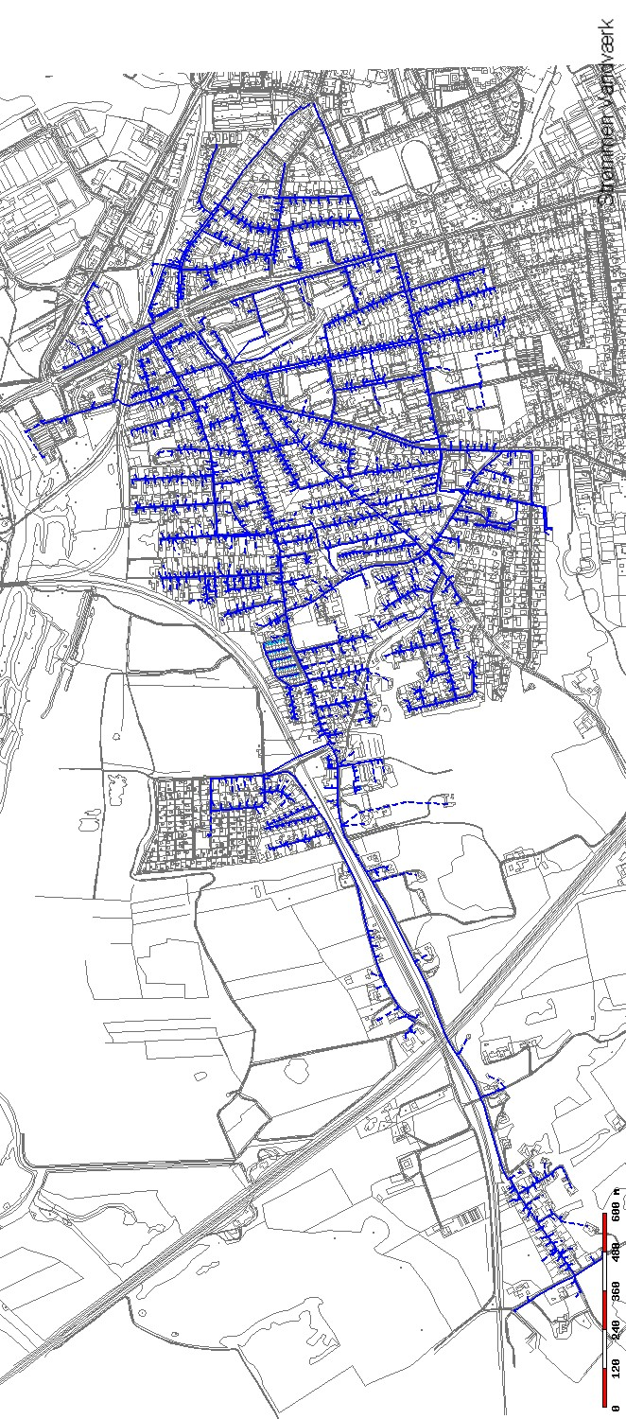

Information til forbrugerne.
Ved mistanke om, at drikkevandet fra Strømmen Vandværk er forurenet eller sundhedsskadeligt og ikke kan bruges som drikkevand, informeres forbrugerne hurtigst muligt via SMS, aviser, radio, tv og højtalervogne.

Følsomme forbrugere kontaktes efter den angivne telefonliste.

Hvorvidt vandet er sundhedsskadeligt, afgøres af Teknik og Miljø Randers Kommune i samråd med embedslægen i henhold til de analyser, der udtages af Eurofins.

Pressemeddelelse
Efter aftale, imellem indsatslederen fra Beredskab & Sikkerhed – Randers og formanden for Strømmen Vandværk, udarbejdes der en pressemeddelelse, der sendes til de trykte og elektroniske medier.

Pressemeddelelsen sendes til:

- Rander Amtsavis
- DR P4 Østjylland
- TV2 Østjylland
- Radio ABC
- Radio Alfa
- Radio Randers

Pressemeddelelsens/informationens indhold:
- Hvilke områder er berørt.
- Årsag til problemet.
- Konsekvens for forbruger. (kan vandet drikkes, kogepåbud eller må vandet bruges til at tage bad)
- Hvad gøres der for at normalisere vandforsyningen.
- Forventet varighed.
- Hvornår og hvorledes kommer der ny information.
- Når forsyningssituationen er normal igen.
- Information om, hvor forbrugeren kan få leveret rent drikkevand.

Kommunikation
I stålskab i lagerrum på Vandværksvej 11, 8940 Randers SV er der placeret 2 Megafoner, der kan bruges til information af forbruger og 4 Walkie-talkie, der kan bruges til intern kommunikation ved større drift forstyrrelser m.m.

Nøgleskab
I nøgleskab i lagerrum på Vandværksvej 11, 8940 Randers SV er der nøgler til indvindingspladser og højdebeholder.

G: Nødforsyning.

I tilfælde af vandet fra Strømmen Vandværk bliver så forurenet, at det ikke kan bruges til drikkevand m.m., vil der i samråd med indsatslederen fra Beredskab & Sikkerhed – Randers Kommune blive opstillet tankvogne eller vandtanke, hvor forbrugerne kan hente og tappe rent drikkevand.

Placering af tankvogne/vandtanke vil blive bekendtgjort via SMS, aviser, radio, tv og højtalervogne.

Ved større ledningsbrud hvor Strømmen Vandværk ikke er i stand til at levere nok vand til forbrugerne, vil der blive åbnet for nødforsyning til:

Verdo Vand
- Ventilbrønd Sønder Alle/Holstebrovej

Vorup Vandværk
- Svendborgvej ved nr. 11 ventil nr. 74 og ventil nr. 198.
- Svendborg/Bøsbrovej ventil nr. 119 og ventil nr. 126.
- Tebbestrupvej/Middelfartvej ventil nr. 171 og ventil 172

Kristrup Vandværk
- Valdermarsvej ved nr. 25 og 27 ventil nr. 207 og ventil nr. 208.

H. Beredskab & Sikkerhed - Randers Kommune.

På Randers Kommunes hjemmeside www.randers.dk under ”Beredskabsplan for vandforsyningen”
beskrives der, hvad man skal foretage sig, hvis en akut situation opstår.

Beredskabet består af følgende i kommunen:
- Vagthavende indsatsleder ved Beredskab & Sikkerhed – Randers Kommune, herefter ”vagthavende indsatsleder”
- Det kommunale tilsyn, herefter ”tilsynsmyndigheden”

Det samlede beredskab består desuden af:
- Vandværkets formand
- Embedslægeinstitutionen.
- Politimesteren.

En kopi af planen er udleveret til:
Funktion | Navn | Organisation | Bemærkninger
Formand | Rene Frank Jensen | Strømmen Vandværk
Næstformand | Michael Kjeldgaard | Strømmen Vandværk
Bestyrelsesmedlem | Henning Cilleborg Frederiksen | Strømmen Vandværk
Bestyrelsesmedlem | Vibeke Hvid | Strømmen Vandværk
Bestyrelsesmedlem | Kim Stæhr Christensen | Strømmen Vandværk
Bestyrelsesmedlem | Orla Vestenbæk | Strømmen Vandværk
Bestyrelsesmedlem | John Andreasen | Strømmen Vandværk
Randers Kommune Beredskab | Indsatsleder | Randers Brandvæsen
Randers kommune Tekniske og Miljø | Jan Hansen | Randers Kommune  Teknik og Miljø

VVS og smed |  |  | Thomas Rønnow | Gas-og Vandmesteren
Entreprenør |  |  | Michael Andersen | Brdr. Andersen
Elinstallatør |  |  | Jan Madsen | Vorup El
Revision | Dato | Bemærkning
1 | 20.05.14 | Driftsforstyrrelse: Formand ændret til Driftsansvarlig
2 | 21.04.15 | Kurt Guldborg Lund ændret til Tove Mikkonen
3 | 28.06.16 | Næstformand Kai Ivan Jensen rettet til Rene Frank Jensen. Tove Mikkonen rettet til Vibeke Hvid. Orla Vestenbæk tilføjet som bestyrelsesmedlem.
4 | 12.06.19 | John Schønning ændret til Jan Madsen
5 | 12.06.16 | Søren Ejlersen ændret til Lars K Sørensen
6 | 18.01.21 | Formand Carsten Olsen rettet til Rene Frank, Næstformand Rene Frank rettet til Michael Kjeldgaard, Henning C Frederiksen og Kim S Christensen tilføjet som bestyrelsesmedlemmer
7 | 25.02.21 | Ventilbrønd Sønder Alle/Holstebrovej
8 | 14.06.21 | Afsnit vedr. Nødstrømsanlæg slettet
9 | 14.06.21 | Randers Kommunens beredskab og Brand og beredskab ændret til Beredskab & Sikkerhed - Randers Kommune underpunkt ”Akut forurening(miljø), ændret til Beredskabsplan for vandforsyningen
10 | 14.06.21 | Nøgler til indvindingspladser, Højdebeholder og trykforøgerstationer ændres til nøgler til indvindingspladser og højdebeholder.
11 | 14.06.21 | Beredskabsloven lovbekendtgørelse nr. 660 af 10. juni 2009 er ændret til  Bekendtgørelse af beredskabsloven LBK nr. 314 3. april 2017

